
2024-2025学年八年级物理上册单元测试卷（苏科版）
第四章 物态变化（A卷•达标卷）
（考试时间：90分钟 试卷满分：100分）
注意事项：
1．测试范围：苏科版八年级上册第4章。
第I卷 选择题
一、选择题（本题共15小题，每小题2分，共30分。在每小题给出的四个选项中，只有一项是符合题目要求的）
1．（2023·江苏镇江·中考真题）测量液体温度时，下列操作正确的是（ ）
A．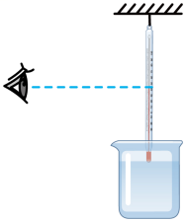 B．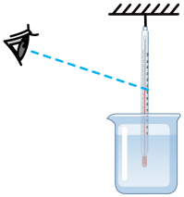
C．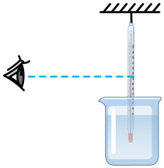 D．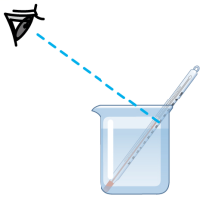
【答案】C
【解析】A．温度计的玻璃泡没有完全浸没在被测液体中，故A错误；
B．温度计在读数时，视线没有与温度计中液柱的上表面相平，故B错误；
C．温度计的玻璃泡全部浸入被测的液体中，没有碰到容器底或容器壁，并且视线与温度计中液柱的上表面相平，故C正确；
D．温度计的玻璃泡碰到容器底，故D错误。
故选C。
2．（2024·广西·中考真题）以勺为笔，用糖作墨，糖汁成画。如图所示，糖汁冷却成糖画的过程中，发生的物态变化是（ ）
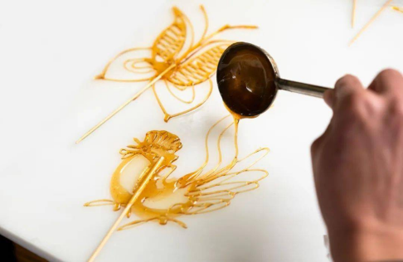
A．沸腾 B．凝固 C．熔化 D．升华
【答案】B
【解析】糖汁冷却成糖画的过程中，由液态变为固态，属于凝固。
故选B。
3．（2022·江苏苏州·中考真题）下列四幅图中的物态变化，需要吸热的是（ ）
A．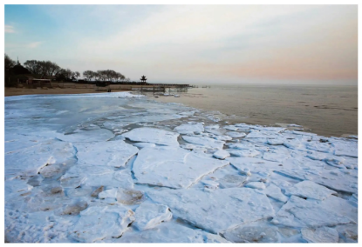初春，湖面上冰化成水
B．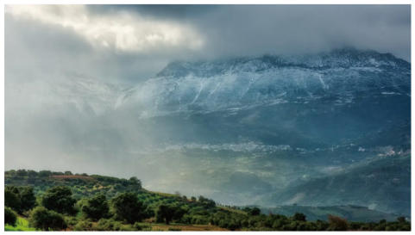夏天，山顶上形成薄雾
C．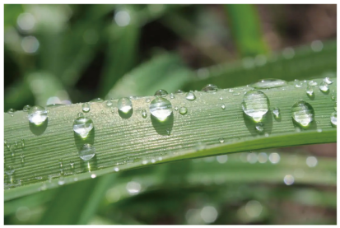秋天，草叶上形成露珠
D．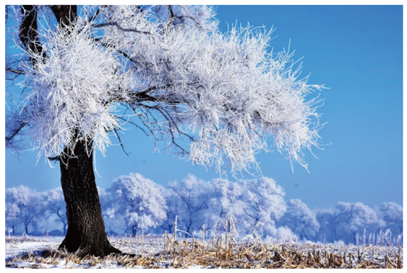严冬，树枝上出现雾凇
【答案】A
【解析】A．初春，湖面上冰化成水是熔化现象，熔化需要吸收热量，故A符合题意；
B．雾的形成的是液化，液化放热，故B不符合题意；
C．露珠是液化现象，液化放热，故C不符合题意；
D．雾凇是凝华现象，凝华需要放热，故D不符合题意。
故选A。
4．（2024·青海·中考真题）我们常吃的月饼是在烤箱里“烤”的，但根据南宋《武林旧事》记载，最早的月饼出自笼屉，青海就保留着用蒸笼“蒸”月饼的传统习俗。“蒸”月饼时，关于笼屉上方冒出的“白气”，下列解释正确的是（ ）
A．“白气”是水蒸气，是液化现象 B．“白气”是小水滴，是液化现象
C．“白气”是水蒸气，是汽化现象 D．“白气”是小水滴，是汽化现象
【答案】B
【解析】物质由液态变为气态叫做汽化，物质由气态变为液态叫做液化。用蒸笼蒸月饼时产生的“白气”是锅中温度较高的水蒸气上升过程中遇冷液化形成的小水滴。故ACD错误，B正确。
故选B。
5．（2024·江苏盐城·中考真题）据《天工开物》记载，可从朱砂矿石中提炼水银（液态汞）。如图所示，给密闭锅内的砂矿石加热，就会在倒扣的锅壁上布满水银。在倒扣锅壁上形成水银的物态变化是（ ）
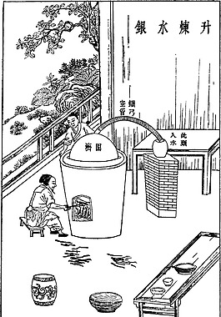
A．凝固 B．凝华 C．液化 D．汽化
【答案】C
【解析】砂矿石被加热时，其中的汞元素可能会以气态的形式释放出来。这是因为加热使得汞元素获得了足够的能量，从固态或液态转变为气态。随后，这些气态的汞遇到温度较低的倒扣锅壁时，会失去能量并转变为液态，即发生液化现象。这是因为锅壁的温度低于汞的沸点，使得气态汞无法维持其气态状态，从而转变为液态。因此，在倒扣锅壁上形成水银的物态变化是液化，故ABD不符合题意，C符合题意。
故选C。
6．（2023·江苏苏州·中考真题）卫星发射时，火箭点火升空刹那间，可看到发射平台升腾起大量白雾，这是喷水系统前后发生的物态变化是（ ）
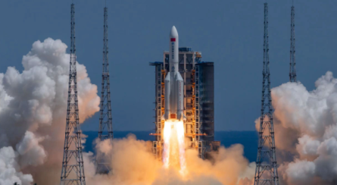
A．仅液化 B．仅汽化
C．先液化后汽化 D．先汽化后液化
【答案】D
【解析】水池中的水先吸热汽化成水蒸气，水蒸气上升过程中遇冷放热成水珠，产生白气，故ABC不符合题意，D符合题意。
故选D。
7．（2024·四川南充·中考真题）用飞机向云层撒干冰进行人工降雨，出现下列物态变化，其中放热的是（ ）
A．干冰迅速升华成二氧化碳气体
B．小冰晶在下落过程中熔化为小水珠
C．小雨滴在下落过程中部分汽化为水蒸气
D．云层中的水蒸气凝华成小冰晶
【答案】D
【解析】A．干冰迅速升华成二氧化碳气体，是升华现象，升华吸热，故A不符合题意；
B．小冰晶在下落过程中熔化为小水珠，是熔化现象，熔化吸热，故B不符合题意；
C．小雨滴在下落过程中部分汽化为水蒸气，是汽化现象，汽化吸热，故C不符合题意；
D．云层中的水蒸气凝华成小冰晶，是凝华现象，凝华放热，故D符合题意。
故选D。
8．（2023·江苏南京·中考真题）关于热现象，以下说法错误的是（ ）
A．检查口腔前，将金属小镜子放在酒精灯上烤一烤是为了防止水蒸气液化
B．水烧开时，离壶嘴较远的地方“白气”较浓，是因为较远处温度较高
C．生长在沙漠中的仙人掌，叶子呈针状是为减慢水的蒸发
D．寒冷的北方，不用水银温度计是因为水银的凝固点较高
【答案】B
【解析】A．检查口腔前，将金属小镜子放在酒精灯上烤一烤是为了提高小镜子的温度，防止口中的水蒸气遇冷液化形成小水珠附在小镜子上，看不清口中的情况，故A正确，A不符合题意；
B．水烧开时，离壶嘴较远的地方“白气”较浓，是因为较远处温度较低，有利于水蒸气放热液化成小水珠，形成“白气”，故B错误，B符合题意；
C．生长在沙漠中的仙人掌，叶子呈针状是为了减小水的表面积来减慢水的蒸发，从而应对干旱的环境，故C正确，C不符合题意；
D．寒冷的北方，不用水银温度计是因为水银的凝固点较高，在较低的温度下容易凝固而导致无法使用，故D正确，D不符合题意。
故选B。
9．（2020·山东济宁·中考真题）小明将一杯温水放入冰箱的冰冻室里，经过一段时间后，杯中的水发生了物态变化。如图所示中的四个图像中能正确反映这杯水的物态变化过程的是（ ）
A．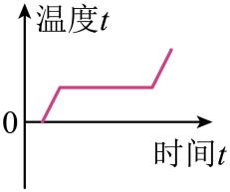 B．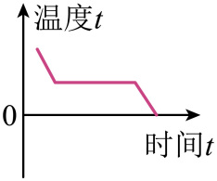
C．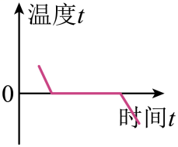 D．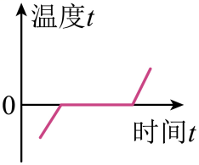
【答案】C
【解析】常温下的水放入正常工作的冰箱冷冻室中，水变成冰块是凝固过程。
AD．温度都有上升的趋势，都是熔化图像，所以AD不符合题意。
BC．温度都有下降的趋势，C的凝固点是0℃，B的凝固点不是0℃，故B不符合题意，C符合题意。
故选C。
10．（2024·黑龙江大庆·中考真题）大量中华诗词蕴含物理知识，下列说法正确的是（ ）
A．“沾衣欲湿杏花雨，吹面不寒杨柳风。”“雨”的形成是汽化现象
B．“窗含西岭千秋雪，门泊东吴万里船。”“雪”的形成是液化现象
C．“可怜九月初三夜，露似珍珠月似弓。”“露”的形成是升华现象
D．“月落乌啼霜满天，江枫渔火对愁眠。”“霜”的形成是凝华现象
【答案】D
【解析】A．雨是液态，而汽化生成的是气态，故A错误；
B．雪是固态，而液化生成的是液态，故B错误；
C．露是液态，而升华生成的是气态，故C错误；
D．霜是固态，由水蒸气遇冷凝华形成，故D正确。
故选D。
11．（2024·山东聊城·中考真题）二氧化碳气体若被加压、降温到一定程度，就会直接形成白色的、像雪二样的固体，这种固体在常温下不经熔化就会直接变成气体，所以叫干冰。干冰具有很好的致冷作用，可用于人工降雨。下列说法正确的是（ ）
A．干冰的形成是凝固现象
B．干冰变成气体是汽化现象
C．高空中的水蒸气遇冷凝结成水滴或小冰晶是熔化或凝华现象
D．干冰有致冷作用是因为干冰变成气体时需吸收热量
【答案】D
【解析】A．干冰的形成是气态变为固态，凝华现象，故A错误；
B．干冰变成气体，是固态直接变为气态，是升华现象，故B错误；
C．高空中的水蒸气遇冷凝结成水滴或小冰晶是液化或凝华现象，故C错误；
D．干冰变成气体时，是升华现象，需吸收热量，故D正确。
故选D。
12．（2024·江苏宿迁·中考真题）利用如图所示的装置，探究水沸腾的特点，下列说法正确的是（ ）
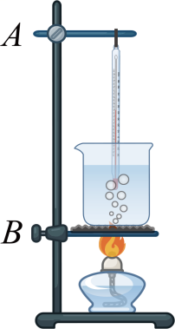
A．图示情景，说明水还没有沸腾
B．调节铁圈B高度时，不用点燃酒精灯
C．水沸腾时有大量气泡冒出，说明水内部也在汽化
D．移去酒精灯，水没有立即停止沸腾，说明沸腾不需要吸热
【答案】C
【解析】A．水沸腾时，从水底冒出的气泡在上升过程中，不断有水蒸气进入气泡内，同时水压减小，所以气泡会不断变大，升到水面破裂，释放水蒸气，所以图示情景，说明水正在沸腾，故A错误；
B．为确保用酒精灯的外焰加热，调节铁圈B高度时，要点燃酒精灯，故B错误；
C．沸腾是液体内部和表面同时汽化，水沸腾时有大量气泡冒出，说明水内部也在汽化，故C正确；
D．液体沸腾时需要持续吸热，移去酒精灯，水没有立即停止沸腾，是因为可以继续从烧杯底部吸收热量，故D错误。
故选C。
13．（2024·四川乐山·中考真题）爱阅读的乐乐同学了解到茶圣陆羽在《茶经》中形容沸腾的水“势如奔涛”，他利用图示装置再次对水沸腾前后的实验现象进行了观察记录。以下现象记录正确的是（ ）
①沸腾前，水持续吸热，温度升高；
②沸腾时，水中不断有大量气泡上升、变大，到水面破裂；
③沸腾时，烧杯上方有大量“白气”，这些“白气”是水蒸气；
④沸腾后，不移走酒精灯，水的温度保持不变。
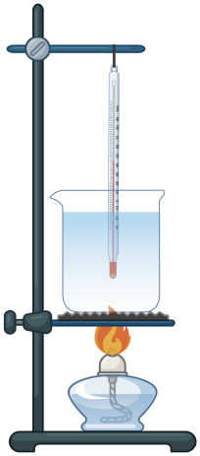
A．①②③ B．①③④ C．①②④ D．②③④
【答案】C
【解析】①沸腾是液体内部和表面同时发生的剧烈的汽化现象，沸腾过程中需要不断吸热，但温度保持不变。因此，在沸腾前，水会持续吸热，并且由于还没有达到沸点，所以温度会持续升高。故①正确；
②沸腾时，水的内部和表面都在剧烈地汽化，产生大量的气泡。这些气泡在上升的过程中，由于周围的水不断汽化成水蒸气进入气泡，所以气泡会不断变大。当气泡上升到水面时，气泡会破裂，释放出大量的水蒸气。故②正确；
③沸腾时，烧杯上方出现的“白气”并不是水蒸气，而是水蒸气遇冷后液化形成的小水滴。因为水蒸气是无色透明的，我们看不到，而“白气”是我们能看到的，所以它是液态的小水滴。故③错误；
④沸腾是液体在一定温度下进行的剧烈的汽化现象，这个温度就是液体的沸点。在沸腾过程中，虽然水在持续吸热，但温度会保持在沸点不变。因此，即使不移走酒精灯，水的温度也会保持不变。故④正确。
综上所述，正确的有①②④，故ABD错误，C正确。
故选C。
14．（2024·江苏宿迁·二模）2024年2月22日，我地出现降“雪”的奇观，准确来说它叫做“霰”，这是一种小冰粒，是高空中的水蒸气遇到冷空气直接形成的，有部分霰在下落时遇到暖气流也会变成雨下落。下列说法正确的是（ ）
A．在霰粒形成的过程中，需要吸热
B．霰的形成是凝固现象
C．霰遇到暖气流变成雨是液化现象
D．霰的形成是凝华现象
【答案】D
【解析】ABD．在霰粒形成的过程中，是气态直接变成固态，属于凝华现象，凝华放热，故AB错误，D正确；
C．霰遇到暖气流变成雨是固态变成液态，是熔化现象，故C错误。
故选D。
15．（2021·江苏扬州·中考真题）在“探究蜡烛的熔化特点”和“观察碘锤中的物态变化”两个活动中，采用水浴法加热的主要目的是（ ）
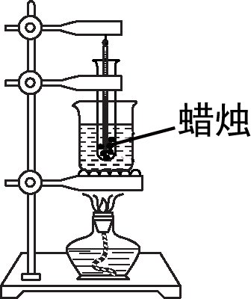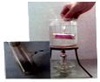
A．都是为了受热均匀
B．都是为了控制温度
C．前者是为了受热均匀，后者是为了控制温度
D．前者是为了控制温度，后者是为了受热均匀
【答案】C
【解析】探究蜡烛的熔化特点实验中，采用水浴法加热是为了受热均匀，使用水浴法对碘锤加热目的是使碘的温度不高于其熔点，故C符合题意，ABD不符合题意。
故选C。
第II卷 非选择题
二、填空题（本题共10小题，每空1分，共32分）
16．（2022·江苏常州·模拟预测）北京某天最高和最低气温如下图所示，则当天的最高气温为_________℃，最低气温为_________℃。
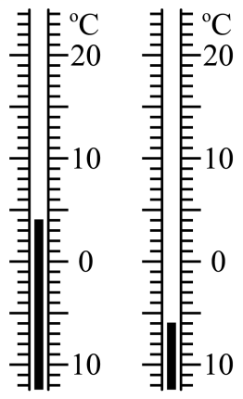
【答案】4；-6。
【解析】由图知，温度计的10℃之间有10个小格，所以一个小格代表的温度是1℃，即此温度计的分度值为1℃。
[1]左图越往上示数越大，表示温度为零上，示数为4℃。
[2]由图越往上示数越小，表示温度为零下，示数为-6℃。
17．（2023·山东淄博·中考真题）如图所示是某物质熔化时温度随时间变化的图象，由图象可以判断该物质是_________（选填“晶体”或“非晶体”），在第6min时该物质处于_________状态。
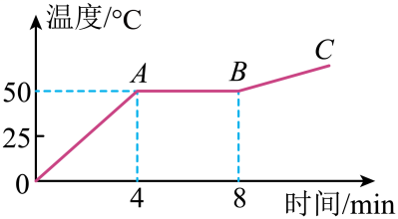
【答案】晶体；固液共存。
【解析】[1]从图象可以看出，此物质在熔化过程中保持50℃不变，所以此物质是晶体。
[2]该物质从4min是开始熔化，到8min时熔化结束，则该物质的熔化过程用了4min，第6min物质处于固液共存。
18．（2021·江苏苏州·中考真题）如图是插在青藏铁路冻土区路基两侧的“热棒”示意图，它能对路基进行主动降温，保持路基冻土不熔化。在热棒内封装有一定量的氨，棒内下端的氨发生的物态变化是_________（汽化/液化），热棒应采用_________好的材料制作，以提高热棒的工作效率。
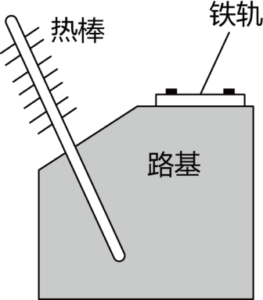
【答案】汽化；导热性。
【解析】[1]棒内下端的氨发生的物态变化是汽化，吸收热量，对路基进行降温。
[2]为了提高散热效率，热棒应用导热性好的材料。
19．（2024·山东聊城·中考真题）煮面条时，人们一般先用大火使水迅速沸腾，再改用小火使水保持沸腾。改用小火使水保持沸腾时，水的温度_________（选填“升高”、“降低”或“不变”）。使用高压锅煮饭更容易把饭煮熟，原因是气压越高水的沸点越_________（选填“高”或“低”）。
【答案】不变；高。
【解析】[1]由液体沸腾时的特点可知，液体沸腾时温度保持不变。所以改用小火使水保持沸腾时，水的温度不变。
[2]用密封性好的高压锅煮饭时，随着温度的升高，水不断汽化成水蒸气，水蒸气在高压锅内不易外泄，导致锅内气压增大，根据沸点与气压的关系可知，水上方的气压越高，水的沸点就会越高，所以用高压锅煮饭更容易把饭煮熟。
20．（2023·湖南长沙·中考真题）环卫工人往结冰的桥面撒盐加快冰的熔化，激发了小明探究盐水凝固点的兴趣。他把两杯浓度不同的盐水放入冰箱冷冻室里，当杯内的盐水中出现冰块时测量它们的温度，温度计的示数如图所示（每支温度计的单位都是摄氏度），图乙中温度计的示数为_________℃，从实验现象可知，盐水的浓度越高，其凝固点越_________。
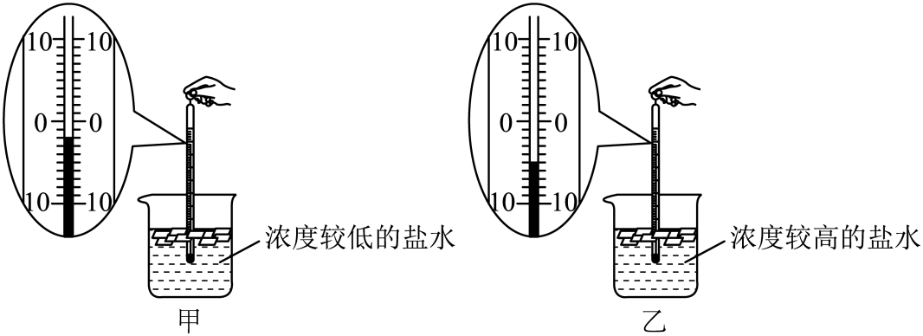
【答案】-5；低。
【解析】[1]由图可知，温度计的分度值为1℃，且温度在零刻度以下，因此甲中温度计读数为-2℃，乙中温度计读数为-5℃。
[2]由甲乙两图的实验现象，浓度较高的盐水在更低的温度下还未凝固，证明盐水的浓度越高，其凝固点越低。
21．（2024·江苏泰州·三模）水壶烧水也包含着丰富的物理知识，刚开始水温较低的时候听到的声音较小，水快烧开的时候会听到较大的声音，这主要是声音的_________发生了变化。如图所示，壶嘴上方较远处出现了大量“白气”，这是_________（填物态变化名称）形成的，而靠近壶嘴的地方“白气”较少，是因为____________________________________。
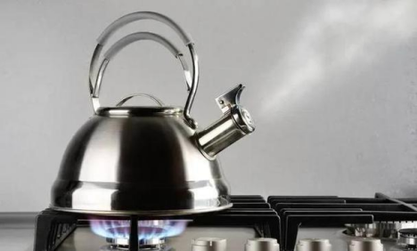
【答案】响度；液化；见解析。
【解析】[1]声音的大小或强弱叫响度。刚开始水温较低的时候听到的声音较小，水快烧开的时候会听到较大的声音，声音变大，这主要是声音的响度变大。
[2]壶嘴上方较远处出现了大量“白气”，这是水蒸气遇冷液化成的小水珠。
[3]而靠近壶嘴的地方“白气”较少，是因为壶嘴周围温度高，水蒸气不容易遇冷液化。
22．（2024·河南·中考真题）如图，在塑料袋中滴入几滴酒精，将袋挤瘪，排出空气后把袋口扎紧，放入热水中，塑料袋鼓起，该过程中酒精发生的物态变化是_________，此过程中酒精_________热量。
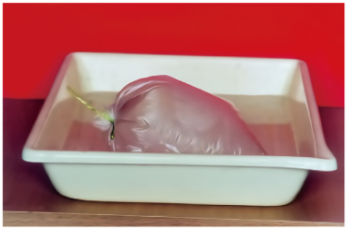
【答案】汽化；吸收。
【解析】[1][2]当把滴入几滴酒精的塑料袋放入热水中时，酒精液体会汽化成酒精气体，体积变大，故发现塑料袋鼓起，而汽化吸热。
23．（23-24八年级上·江苏扬州·期末）2022 年 12 月 3 日，黑龙江黑河市最低气温达零下 30℃，吸引了众多游客前来尝试“泼水 成冰”的游戏。如图所示，“泼水成冰”需要滚烫的开水在零下 30℃以下的极寒环境中才能成功。中国气象局高级工程师卞赟解释道：用滚烫的开水而不用冷水是因为开水能在短时间内提供大量的水蒸气，水蒸气遇冷会迅速_________（填物态变化的名称）成小冰 晶，同时热水相比于冷水更易甩成小水滴，这些小水滴遇冷会_________（填物态变化 的名称）成冰，这个过程需要_________（选填“吸”或“放”）热。
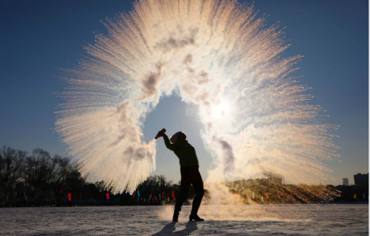
【答案】凝华；凝固；放。
【解析】[1]物体由气态直接变成固态的现象叫做凝华。
[2][3]物体由液态变为固态的现象叫做凝固，凝固放热。
24．（22-23八年级上·江苏盐城·期中）你见过常温下流动的金属吗？科学家发现除了汞，确实还存在一种金属，它的名字叫做镓，熔点只有29.8℃。如图所示，托在手心它会_________（填物态变化名称）成液体，在这一过程中，它要_________热量．综上所述，镓是_________（选填“晶体”或“非晶体”）。
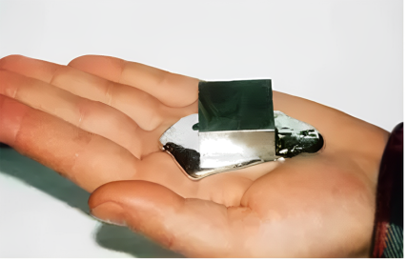
【答案】熔化；吸收；晶体。
【解析】[1][2][3]镓托在手心它会由固态变成液态，发生熔化现象，熔化吸收热量，镓的熔点只有29.8℃，镓是晶体。
25．（2023·江苏扬州·一模）最近巴西设计师将3D打印技术与医用B超相结合，给准妈妈腹中胎儿打印了1：1的3D模型（如图1），作为孩子成长的记录。请问B超利用的是_________（填“声波”或“光波”），这种特殊的波_________（填“能”或“不能”）在真空中传播；浓度为75%的酒精有较好的消毒杀菌效果，当使用酒精湿巾擦手时，会感到手的皮肤变凉_________（填物态变化名称）过程中_________热量，有致冷作用。如图2所示，钢罐内的液化石油气是在常温下采取_________的办法把石油气体液化后装在钢罐里的。
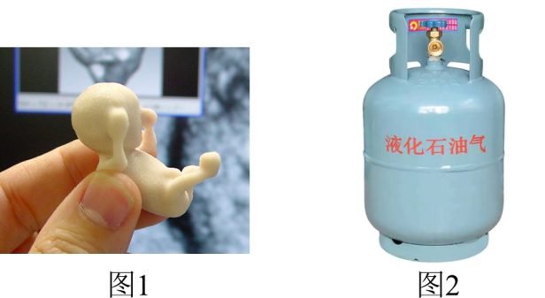
【答案】声波；不能；汽化；吸收；压缩体积。
【解析】[1][2]B超利用的是超声波来传递信息，超声波不能在真空中传播。
[3][4]当使用酒精湿巾擦手时，会感到手的皮肤变凉，这是因为酒精汽化过程中吸收热量，有致冷作用。
[5]液化的方式有两种，一种是降温，另一种是加压，钢罐内的液化石油气是在常温下采取压缩体积的办法把石油气体液化后装在钢罐里的。
26．（2023·江苏南京·一模）在炎热潮湿的夏天，汽车从阴凉的地下车库开出后，挡风玻璃常会起一层雾变得模糊起来，可以擦挡风玻璃的_________（选填“外侧”或者“内侧”）除雾，雾是由水蒸气_________（填物态变化）形成的，此过程需要_________热量。
【答案】外侧；液化；放出。
【解析】[1] [2]夏天，车外水蒸气温度较高，遇到温度较低的玻璃，会放热液化形成小水珠，附着在玻璃的外表面，可以擦挡风玻璃的外侧除雾。
[3]液化过程要放热。
27．（22-23八年级上·江苏苏州·期中）干冰（固态二氧化碳）是常用的一种制冷剂，小明使用干冰做了下面几个实验。
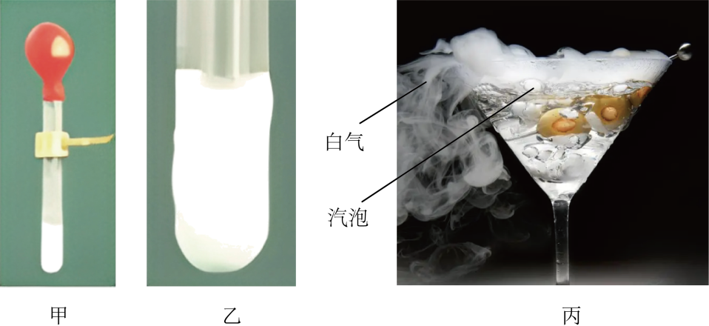
（1）把干冰放入试中，在试管口套气球（如图甲），气球会鼓起来，这是由于试管中干冰_________（填物态变化名称）。一段时间后，发现试管底部的外壁出现了白霜（如图乙）；
（2）取一块干冰放入常温下的水中（如图丙），杯中的水立即“沸腾”了，水中有大量气泡上升，并且在杯口出现大量“白气”，对于此现象下列说法正确的是_________（选填字母序号）；
A．此过程杯中水放热
B．“白气”是气态的二氧化碳
C．气泡内主要是气态的二氧化碳
D．水中的气泡，它的形成与水沸腾实验中气泡形成原因相同
（3）图甲、丙两次实验中，能直接证明干冰升华的是_________（甲/丙/甲和丙）。
【答案】升华；AC；甲。
【解析】（1）[1]试管中固态的干冰升华变成气体，所以气球会鼓起来。
（2）[2]A．水的温度高于干冰温度，所以水会将热量传递给干冰，此过程中水放热，故A正确；
B．“白气”是水蒸气液化形成的小水滴，故B错误；
C．气泡内主要是干冰升华形成的气态的二氧化碳，故C正确；
D．水中的气泡是由于干冰升华形成的，水沸腾中的气泡是水汽化成水蒸气形成的，故D错误；
故选 AC。
（3）[3]甲图中，在管口上套一个气球，由于管内的干冰升华变成气态的二氧化碳，所以气球会鼓起；丙图中，将一块干冰放入常温的水中，烧杯中的水立即“沸腾”，水中有大量气泡上升，因干冰的熔点较低，则不能说明干冰是先熔化再汽化还是直接升华，故能直接证明干冰升华的是甲图。

三、解答题（共11小题，每空1分，共38分）
28．（2022·江苏苏州·二模）（1）在图（甲）中，正确读取温度计示数的是眼睛_________（A/B/C）；
（2）从图（乙）所示温度计上可知，人体感觉比较舒适的温度范围是_________℃。
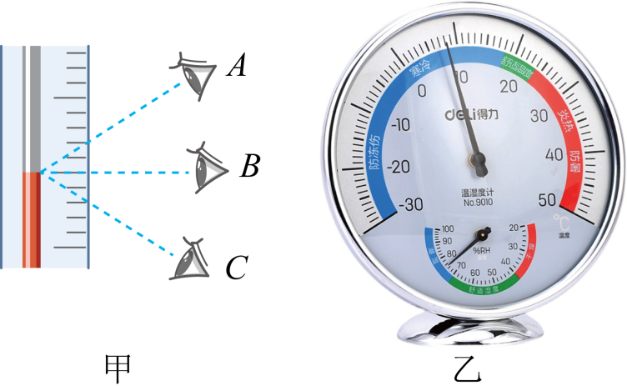
【答案】B；18~24。
【解析】（1）[1]温度计读数时，视线要与温度计液柱的上表面相平，由甲图可知，AC不正确，B正确。
故选B。
（2）[2]由乙图可知，温度的分度值为1℃，人体感觉比较舒适的温度范围是18~24℃。
29．（23-24八年级上·江苏淮安·期末）如图为某同学制作的温度计，在薄壁玻璃瓶里装满带颜色的水，瓶口橡皮塞插进一根玻璃管，橡皮塞与瓶口、温度计接触处密封良好。当环境温度升高时，观察到___________________________，这说明该温度计是利用测温液体_____________原理工作的。如果液柱变化不明显，请你提出一条改进措施：____________________________________。
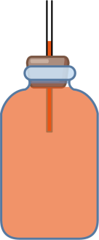
【答案】玻璃管内水柱上升；热胀冷缩；减小玻璃管的直径/增加薄壁玻璃瓶的容积。
【解析】[1][2]温度计是利用液体的热胀冷缩的原理工作的，当温度升高时，温度计内的液体受热膨胀，玻璃管内水柱上升；当温度降低时，温度计内的液体遇冷，玻璃管内水柱下降，从而显示不同的温度。
[3]如果液柱变化不明显，可以增大玻璃瓶的容积使液体更多，可以换用内径更细的玻璃管等。
30．（2024·广西·中考真题）在探究晶体熔化时温度的变化规律的实验中，如图所示，此时温度计的读数为_________℃。观察到晶体在熔化过程中温度不变，说明晶体在熔化过程中_________（选填“有”或“没有”）固定的熔化温度。
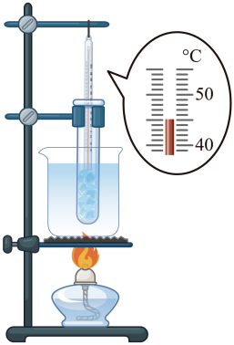
【答案】45；有。
【解析】[1]由图可知，温度计的分度值为1℃，此时温度计的读数为45℃。
[2]晶体在熔化过程中吸收热量，温度不变，说明说明晶体在熔化过程中有固定的熔化温度。
31．（22-23八年级上·陕西咸阳·期中）为了实现“绿色冬奥”的目标，国家速滑馆“冰丝带”采用了二氧化碳跨临界直冷制冰技术，实现了零污染制冰。原理如图所示，首先液体二氧化碳通过膨胀阀进入毛细管，在毛细管中迅速_________（填物态变化）变成气体，此时在制冰管上方的平面上洒水，水在平面上凝固_________（选填“吸热”或“放热”）完成制冰；之后气体二氧化碳在压缩机的推动下进入冷凝器在冷凝器中_________（填物态变化）变成液体，完成一个循环。
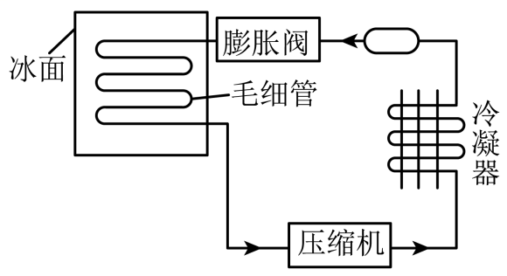
【答案】汽化；放热；液化。
【解析】[1][2]首先液体二氧化碳通过膨胀阀进入毛细管，在毛细管中压强减小，由液态变成气态，即迅速汽化变成气体，汽化吸热，此时在制冰管上方的平面上洒水，水在平面上遇冷后放热凝固变成固态的冰。
[3]之后气体二氧化碳在压缩机的推动下进入冷凝器，在冷凝器中由于压强增大，压缩体积，气态的二氧化碳液化变成液态，完成一个循环。
32．（23-24八年级上·江苏镇江·期末）如图所示，在两只相同的烧杯中倒入体积、温度均相等的食用油和水。将干冰放入油和水中，都会观察到有大量气泡产生，这是因为干冰 （填物态变化名称），气泡内的主要成分是 （选填“水蒸气”或“二氧化碳”），该过程需要 （选填“吸收”或“放出”）热量，水面上方的“白气”是由水蒸气 （填物态变化名称）形成的，油的底部出现了白色的固体，是油发生了 （填物态变化名称）。
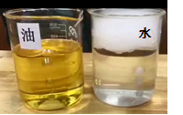
【答案】升华；二氧化碳；吸收；液化；凝固。
【解析】[1][2][3]干冰是固态二氧化碳，将干冰放入油和水中，都会观察到有大量气泡产生，这是因为干冰升华变为二氧化碳气体，所以，气泡内的主要成分是二氧化碳，升华时需要吸收热量。
[4] 干冰升华时从外界吸收热量，水面上方温度降低，“白气”是由水蒸气液化形成的小水珠。
[5]干冰升华时从外界吸收热量，使油的温度降低，油的底部出现了白色的固体，是油发生了凝固。
33．（22-23八年级上·江苏无锡·期中）（1）如图甲，在注射器中吸入少量的液态乙醚，用橡皮帽把注射器的小孔堵住，_________活塞（选填“推动”或“拉动”），液态乙醚会消失。接下来活塞向相反的方向运动，会看见注射器中又出现了液态乙醚。这表明用_________的方法可以使气体液化。
（2）如图乙，烧瓶内水沸腾时所产生的水蒸气通入试管A中，试管A放在装冷水的容器B内，过一段时间看到试管A中出现_________（选填“水蒸气”或“水珠”），温度计C的示数_________（选填“变大”、“变小”或“不变”），该实验_________（选“能”或“不能”）说明液化放热。
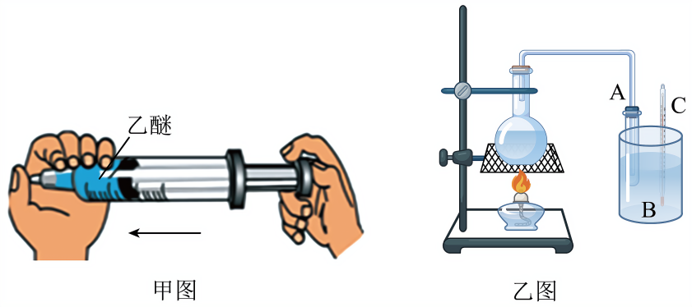
【答案】拉动；压缩体积；水珠；变大；能。
【解析】（1）[1][2]拉动活塞，注射器内气压降低，乙醚沸点降低，乙醚发生了汽化现象，液态乙醚变为气态，乙醚消失；液化的两种方法：压缩体积和降低温度。推动活塞体积变小，出现液态乙醚，故压缩体积可以使气体液化。
（2）[3][4][5]水蒸气在试管A中遇冷液化，试管A内壁出现小水珠；液化是一个放热过程，因此温度计C示数变大，所以该实验可以说明液化放热。
34．（23-24八年级上·江苏南京·阶段练习）有一种能反映空气中水蒸气含量（空气湿度）的装置，叫作干湿球温度计，如图所示，它是由甲、乙两支相同的温度计并列组成的，其中乙的玻璃泡上包着湿棉纱布，甲是干燥的，我们发现_________（选填“甲”或“乙”）温度计的示数要低一些，这是因为水蒸发时要_________；在一定温度下，空气湿度越大，两支温度计的示数差别越_________，若只给甲扇风（风吹不到乙和棉纱布），则两只温度计示数差将_________（选填“变大” ，“变小”或“不变”）。
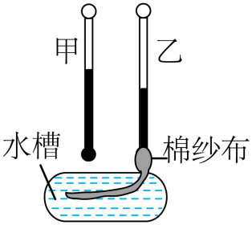
【答案】乙；吸热；小；不变。
【解析】[1][2]蒸发是一种在任何温度下都能够进行的由液态变为气态的汽化现象，需要吸热，所以乙温度计的示数要低一些。
[3]在一定温度下，空气的湿度越大，液体蒸发越慢，温度降低越小，所以两支温度计的示数差别越小。
[4]因为甲是干燥的，测的是环境温度，所以只给甲扇风（风吹不到乙和棉纱布），甲、乙的示数不会变化，即两只温度计示数差将不变。
35．（2023·广东·中考真题）如题图所示，小明在某次观察晶体升华现象时，用酒精灯加热装有某晶体颗粒的锥形瓶，发现锥形瓶内出现有色气体，玻璃板瓶内底部还出现少量液体。气体形成的过程需要_________（选填“吸热”或“放热”）；该晶体熔化的原因是____________________________________。
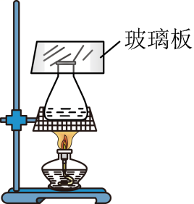
【答案】吸热；酒精灯火焰的温度高于晶体的熔点。
【解析】[1]由于用酒精灯加热晶体颗粒，说明气体形成的过程需要吸热。
[2]玻璃板瓶内底部还出现少量液体，该晶体熔化的原因是酒精灯火焰的温度高于晶体的熔点。
36．（2024·湖北武汉·中考真题）某同学利用如图甲所示的实验装置探究冰熔化时温度的变化规律，得到了如图乙所示的温度随时间变化的图像。实验中要控制好烧杯中的水温。
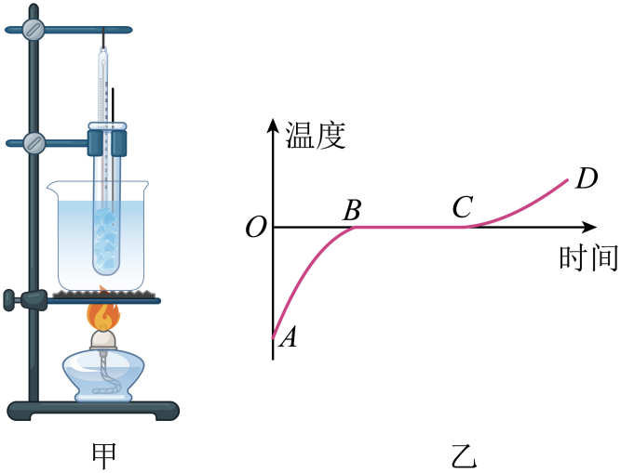
（1）根据图乙所示的图像中_________段温度的变化特点可知冰是晶体，在这段时间内，物质处于_________态。
（2）该同学继续探究加有盐的冰块熔化时温度的变化特点。他将冰块放于易拉罐中并加入适量的盐，用筷子搅拌大约半分钟，易拉罐的下部和底部出现白霜，这些白霜是空气中的水蒸气_________（填物态变化名称）形成的。用温度计测量罐中冰与盐水混合物的温度，可以看到混合物的温度_________0℃。
【答案】BC；固液共存；凝华；低于。
【解析】（1）[1]根据图乙所示的图像中BC段可知，冰在熔化过程中，温度保持不变，说明冰是晶体。
[2]晶体在熔化过程中处于固液共存状态。
（2）[3]白霜是空气中的水蒸气遇冷，迅速降温凝华形成的小冰晶。
[4]冰与盐水混合会使冰的熔点降低，低于0℃，水蒸气遇到低于0℃的物体凝华形成小冰晶，则混合物的温度低于0℃。
37．（22-23八年级上·安徽亳州·期末）小明组装了如图所示的实验装置，在一个标准大气压下，烧杯中倒入适量的水（水的沸点为100℃），试管中装有适量的酒精（酒精沸点为78℃），然后用酒精灯加热足够长的时间，则先沸腾的液体是_________；当水沸腾时，温度计的示数为_________℃。若把试管中的酒精换成适量的水，当烧杯中的水沸腾时，试管中的水没有沸腾，原因是_____________________________________________。
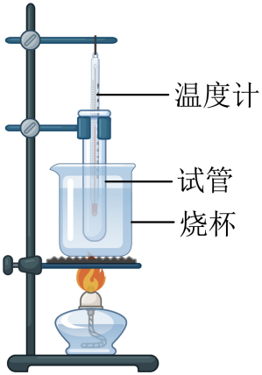
【答案】酒精；78；试管中水的温度达到100℃时，不能继续吸收热量。
【解析】[1][2]已知酒精的沸点为78℃，随着给烧杯加热，当烧杯和试管中的液体都达到78℃时，若再给烧杯加热，烧杯中的水温度升高，即此时水的温度高于试管中酒精的温度，所以试管中的酒精达到沸点后，由于酒精还能继续吸热，所以能够沸腾；酒精沸腾时温度不变，所以温度计的示数为78℃。
[3]若把试管中的酒精换成适量的水，当大烧杯中的水沸腾后，烧杯中的水温度不再升高，保持水的沸点温度不变；小试管中的水从大烧杯中吸热，温度达到水的沸点后，就和烧杯中的水的温度一样，都是100℃，这时虽然达到了沸点，但不能吸收热量，所以不会沸腾。
38．（2024·山东枣庄·中考真题）某实验小组用如图甲所示的实验装置探究“水沸腾前后温度变化的特点”。所用实验装置如图甲所示。
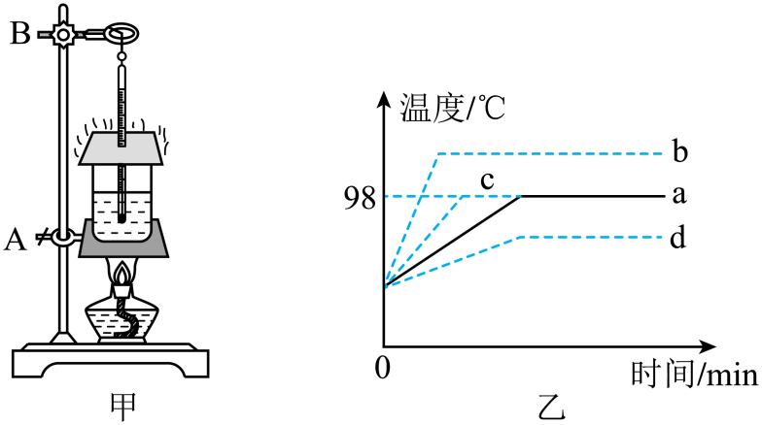
（1）安装如图甲所示装置时，应该先确铁圏A的位置，确定其高度时，_________（选填“需要”或“不需要”）点燃酒精灯；
（2）小明记录的数据如下表所示，从表格中可以看出，水在沸腾前，吸收热量，温度_________；水在沸腾过程后，吸收热量，温度_________。
时间/min | 1 | 2 | 3 | 4 | 5 | 6 | 7 | 8 | 9
温度/℃ | 90 | 92 | 94 | 96 | 97 | 98 | 98 | 98 | 98
（3）小明根据实验数据绘制的水沸腾前后温度随时间变化的图像如图乙中的a所示。如果同组的小红减少烧杯中水的质量，水沸腾前后温度随时间变化的图像可能是图乙中的_________（选填“b”“c”或“d”）；
（4）星期天小明在家烧水煮饺子，当水烧开准备下饺子时，妈妈提醒他锅里的水有点少，于是小华又往锅里迅速加了一大碗水（水量比锅里少），用同样大的火直至将水再次烧开。下面能说明其整个烧水过程中温度随时间变化的图像是_________（填字母）。
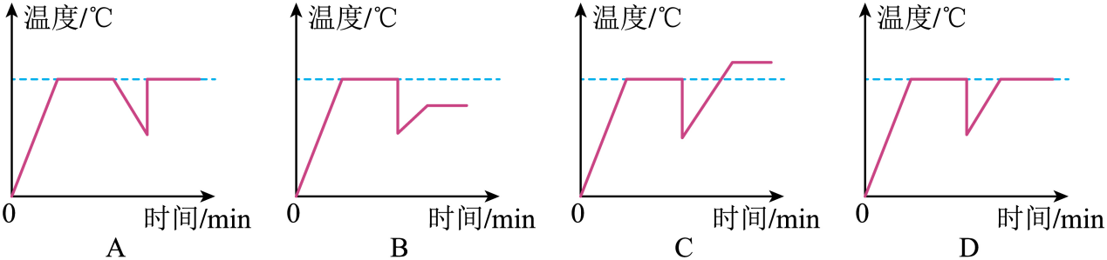
【答案】需要；升高；保持不变（不变）；c；D。
【解析】（1）[1]由于要用酒精灯的外焰加热，所以需先根据酒精灯外焰的高度固定B的高度，所以组装器材时，需要将酒精灯点燃。
（2）[2]从表格中知道，从1到5分钟，是水在沸腾前，根据实验知道，燃烧酒精释放能量，水吸收热量而温度升高。
[3][4]由表格中数据知道，水的温度保持98℃不变，所以可以看出水的沸点是98℃。
（3）[5]在同样加热的情况下，增加水的质量，水升温较慢，沸点不变，水沸腾时图像可能是图乙中的c。
（4）[6]水沸腾之后，温度保持不变，当向锅里迅速加了一大碗水后，锅内水的温度快速下降，然后在加热过程中，水吸热温度上升，达到沸点继续沸腾，在此过程中，水面上的气压不变，所以水的沸点与原来相同，据此分析可知；D图像符合题意，BC图像的沸点与原来不同，不符合题意；A图象中水的温度下降缓慢升温快速，故D不符合题意。
故选D。

